模版

这是一个测试文件
测试测试测试
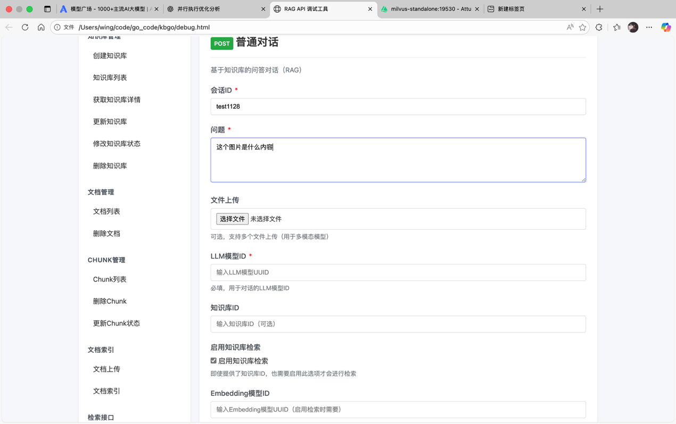

这是第二个测试文件标题
标题标题标题


明白了，你遇到的报错是因为 重定向日志到 ./logs/server.log 时，logs 目录不存在，Bash 无法创建父目录。即使你在 config.py 里创建了 LOG_DIR，启动脚本执行前还是没有这个目录，所以报错。
解决办法是：在启动脚本里 先确保目录存在，再重定向日志。下面是修正版 start_server.sh：
#!/bin/bash

# ---------- 确保 logs 文件夹存在 ----------
LOG_DIR="./logs"
mkdir -p "$LOG_DIR"

# 日志文件路径
LOG_FILE="$LOG_DIR/server.log"

# ---------- 启动 FastAPI 服务 ----------
uvicorn main:app --host 127.0.0.1 --port 8001 --reload \
> "$LOG_FILE" 2>&1 &

echo "服务已启动，端口: 8001，日志保存到 $LOG_FILE"
✅ 改动说明：
- mkdir -p "$LOG_DIR"：如果目录不存在，会自动创建
- LOG_FILE="$LOG_DIR/server.log"：路径引用新建目录
- 日志重定向 > "$LOG_FILE" 2>&1 & 可以正常写入
这样就不会再因为目录不存在报错了。
如果你愿意，我可以帮你改成 同时确保 upload 和 logs 目录都存在，一次性启动不会出错。
你希望我帮你改吗？
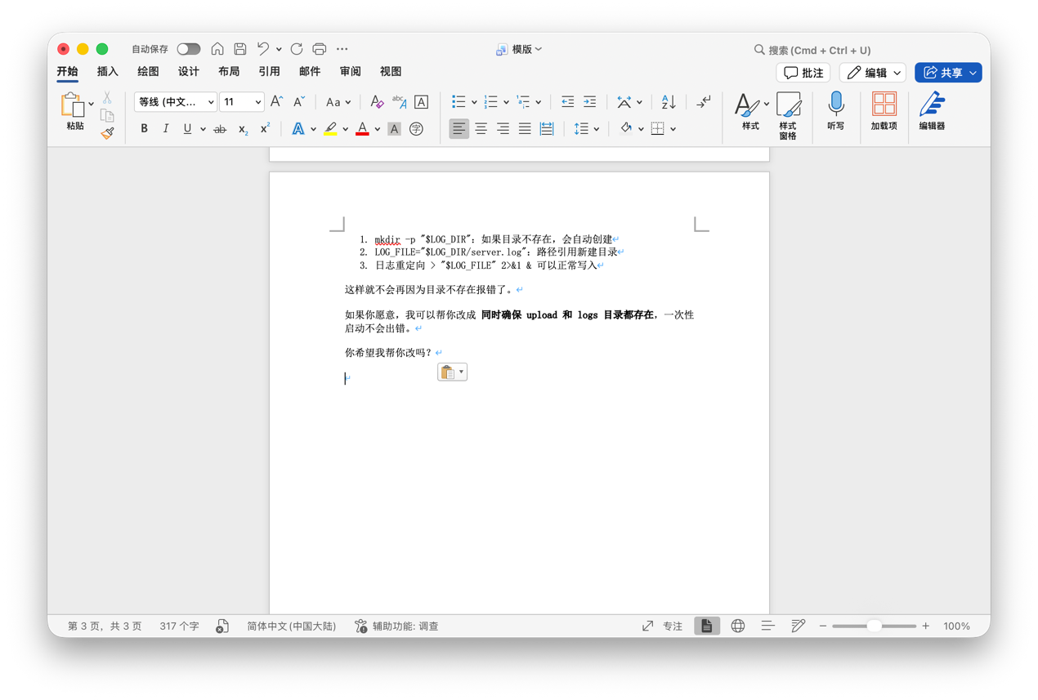
一般情况下，MacBook 上 8001 端口默认是空闲的，系统并不会占用它。
一些细节说明：

1️⃣ macOS 常用系统端口
- 系统级服务一般占用 1~1024 的 特权端口（比如 22/80/443/631 等）
- 8000~9000 的端口通常不会被系统进程占用
- 只有你之前启动过一些服务（如 FastAPI、Node.js、Docker 端口映射）才可能占用

2️⃣ 查看 8001 是否被占用
可以在终端执行：
lsof -i :8001
输出示例：
COMMAND PID USER FD TYPE DEVICE SIZE/OFF NODE NAME
Python 1234 wing 3u IPv4 0x1234567890abcdef 0t0 TCP *:8001 (LISTEN)
- 如果没有输出，说明 8001 空闲
- 如果有输出，PID 对应的就是占用端口的进程

3️⃣ 如果端口被占用
- 可以杀掉进程：
kill -9 <PID>
- 或者换一个端口（比如 8002、8100 等）

所以，你启动 FastAPI 用 8001 一般没问题，Mac 系统本身不会占用。
如果你愿意，我可以帮你写一个 启动脚本自动检查端口是否被占用，如果占用就提示或自动换端口，这样启动更安全。
你希望我帮你加这个功能吗？
好的，这是一篇为你随机生成的文本，内容以“时间、记忆与河流”为主题展开，共计约2000字。

---

**时间、记忆与河流**

我常常觉得，时间并非一条笔直向前的线，而是一条蜿蜒曲折、深浅不一的河流。它从遥远的、云雾笼罩的群山中发源，起初是清冽的、急切的，撞击着岩石，发出清脆的声响，那是童年的声音，每一刻都崭新而清晰。然后它流入较为平坦的原野，速度放缓，河面变宽，开始容纳更多的支流——那些相遇的人、经历的事、读过的书、做过的梦，都化作一道道或清或浊的水流汇入其中。它的颜色变得复杂，流速变得沉稳，这是青年与盛年。最终，它会以我们无法预见的方式，消失在更广阔的海洋或沙漠里，完成一次循环。而记忆，便是这条时间之河的水身，是它本身；我们既是河上的旅人，偶然驻足观看，又是那不断流动、不断改变形态的河水。

记忆是流动的，这几乎是一种物理的真实。神经科学告诉我们，每一次回忆，都不是从档案柜里原封不动地抽出一份文件，而是一次重新书写。当下的情绪、后来的信息、甚至无意识的联想，都会像调色盘一样，为那段原始的记录涂抹上新的色泽。于是，童年外婆家后院那棵枣树的高度，可能随着我们身高的增长，在记忆中变得矮小；一次夏日午后的雷雨，可能因为后来读了某首激昂的诗，而在回忆中变得更加惊心动魄，或者，反而被柔化成了一段浪漫的背景音。记忆不是河床底部亘古不变的卵石，而是河面本身，倒映着此刻天空的阴晴，也承载着当下流淌而过的一切。我们以为自己在回溯过去，实则是在用过去的素材，建造一座属于现在的、心灵的雕塑。

这也意味着，没有两个人的记忆之河是完全相同的。即使对于同一事件，亲历者们所携带的“水流”也质地各异。一场家庭聚会，在父亲的记忆里，可能是事业成就得到认可的欣慰时刻，酒杯碰撞声是主旋律；在母亲的记忆里，可能是厨房的油烟与确保每一道菜温度的辛劳，其间夹杂着对孩子是否吃好的关切；而在那时尚是孩子的“我”的记忆里，可能只剩下表哥偷偷带来的一只蝈蝈，在桌下发出清脆的鸣叫，以及大人们谈话声中那种令人昏昏欲睡的嗡嗡感。这些记忆并行不悖，都是真实的，却又如此不同。它们像无数条细小的支流，共同汇入一个叫做“家庭”的叙事河段，使得这段河水格外丰沛，也格外浑浊——因为其中掺杂了太多各自的情感和视角。

有时，记忆之河会出现巨大的漩涡或断层，那便是创伤或重大的遗忘。一段过于痛苦或恐惧的经历，可能被意识强行“截流”，形成一个深不见底的潭，水面平静，其下却暗流汹涌，以梦境、莫名的焦虑或身体症状等方式，持续影响着河流下游的生态。而集体的创伤，则如一场山崩，改变了整条河的走向，甚至制造出一段“失忆”的干涸河床。后人站在干涸处，只能通过史书的记载（那同样是他人记忆的筛选与书写）、零星的遗物或沉默的纪念碑，去艰难地想象那里曾经的水流与生机。这种断裂感，使得时间之河不再平滑连续，它在某些段落显得如此滞重、如此喑哑。

与创伤相对的，是那些被反复淘洗、打磨得光润无比的“幸福记忆”。它们像河床中几枚特别美丽的鹅卵石，被我们时常拾起，在手中把玩。一次成功的喜悦，一次深切的感动，一次无忧无虑的漫游。我们不断返回这些记忆的片段，仿佛它们是河流中的汀洲，可以让我们暂时上岸休憩，从当下或许枯燥、疲惫的流淌中获得安慰与力量。然而危险也在于此，过度的沉溺可能让我们将这些汀洲误认为是河流的全部，甚至试图永远停留在那里，从而拒绝了河流向前奔腾的本性。记忆的珍宝，应当是指引方向的星光，而非捆住双脚的锚链。

那么，面对这条奔流不息、变幻莫测的记忆之河，我们该如何自处？首先或许是承认它的流动性，放下对“绝对真实”过去的执念。我们不是在修复一座古老的、静止的花园，而是在驾驭一条活生生的河流。理解记忆的可塑性，不是否定过去，而是更深刻地理解“现在”是如何被建构的，理解我们叙事自我的力量。

其次，是学习“疏浚”与“导引”。对于那些淤塞痛苦的记忆深潭，或许需要勇气和恰当的方法（倾诉、书写、艺术表达或专业的帮助）去慢慢疏通，让停滞的水重新流动，融入生命整体的河道，哪怕它依然携带着苦涩的泥沙。对于那些过于泛滥的、 Nostalgia（怀旧）的支流，则需要保持觉察，欣赏其美好，但不被其淹没，始终记得河流的主航道通向未来。

更重要的是，我们要成为自己这条河流的“觉知者”与“参与者”。我们不仅是记忆的被动物料，也是其积极的塑造者。今天读的一本书，遇到的一个新人，做出的一次勇敢或善良的选择，都会作为新的水源汇入，改变整条河的水质与流向。我们无法改变源头（出生与早期经历），也终将无法决定终点，但我们拥有漫长中段的航行权。我们可以选择接纳哪些支流（信息与经历），以何种态度去搅动或沉淀河水（反思与学习），甚至可以在一定程度上，为自己的河流“规划”一些迷人的风景——去创造那些未来值得回忆的时刻。

最终，这条记忆与时间交织的河流，其意义可能不在于它最终抵达了何处（因为所有的河流似乎都走向消亡或融入无形），而在于它流淌的过程本身。那水光的潋滟与晦暗，那途中的波折与平缓，那与其他水流（他人）的交汇与分离，那对两岸风景（世界）的倒映与互动，共同构成了生命的全部丰富性。我们珍惜记忆，不是要活在过去，而是为了确认“我为何成为今日之我”；我们展望未来，不是要逃离当下，而是为了引导河流朝向更开阔的地带。

就像站在一条真实的大河边，你无法两次触碰同样的水流。但你可以感受它的温度、它的力量，你可以将手浸入其中，然后带着湿润的触感继续前行。记忆也是如此。它流过我们，塑造我们，然后离去，留下一条不断更新的河床，那便是我们持续变化着的生命轨迹。在这无休止的流动与建构中，我们或许能体会到一种深刻的自由：既然一切都在流逝，那么每一刻的体验都珍贵无比；既然记忆可以被重新讲述，那么我们永远拥有重新诠释自己故事、进而改变未来走向的潜能。

这条河，名叫生命。而我们，是它短暂而又永恒的波涛。

---

